
Moção Nº 179/2022

De Congratulações à equipe da Vila São Rafael pela conquista da Copa Interbairros 2022 de São Roque.

Excelentíssimo Senhor Presidente,

O esporte é uma excelente ferramenta de contribuição para a coesão social, fortalecendo laços internos e externos à comunidade. O futebol, paixão nacional, é uma das preferências da maioria dos brasileiros, e tem destaque nos quatro cantos do país. Sob a organização do Poder Executivo e, em específico, da Divisão de Esportes e Lazer, nosso município teve a oportunidade de acompanhar, recentemente, com transmissão de jogos por veículos como o Canal 5 SR, o Painel Regional SR e O Democrata, a Super Copa Interbairros de São Roque.

16 equipes, de 16 bairros diferentes de São Roque, enfrentaram-se em eletrizantes partidas que chacoalharam o Quintinão – Estádio Municipal Quintino de Lima. Chegaram à final, com campanhas invictas, a equipe de Maylasky, com aproveitamento de 100% em seis partidas e contando com dois dos principais artilheiros da competição: Robinho, com 9 gols, e Lucão, com 7. A equipe da São Rafael, por sua vez, venceu 4 jogos e empatou 2, e tendo os gols mais distribuídos entre toda a equipe, tinha como artilheiro André Luiz, que foi às redes 4 vezes.


A finalíssima aconteceu no penúltimo domingo (15), no Quintinão. Durante todo o jogo, a Vila São Rafael mostrou superioridade, abrindo o placar com Hommer, aos 7, e o ampliando com Marcus Vinicius, aos 38, ambos os gols na primeira etapa. No segundo tempo, a Vila São Rafael administrou a vantagem, neutralizando os ataques adversários com excelência. A valente equipe de Maylasky lutou até o último minuto, mas o placar se manteve até o apito final e a Vila São Rafael, merecidamente, fez ecoar o grito de campeão.

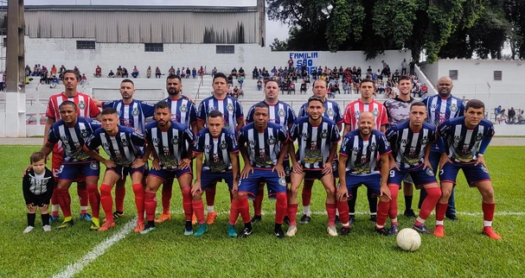

Ante o exposto, Julio Antonio Mariano e Diego Gouveia da Costa, Vereadores da Câmara Municipal da Estância Turística de São Roque, REQUEREM ao Egrégio Plenário que faça constar, na Ata da presente Sessão, Moção de Congratulações à equipe da Vila São Rafael pela conquista da Copa Interbairros 2022 de São Roque.

Que da presente seja dada ciência à equipe da Vila São Rafael.

Sala das Sessões “Dr. Júlio Arantes de Freitas”, 16 de maio de 2022.

Julio Antonio Mariano
(JULIO MARIANO)
Vereador

Diego Gouveia da Costa
(Diego Costa)
Vereador

PROTOCOLO Nº CETSR 16/05/2022 - 08:24 6353/2022/AO

